CON LA VISITA A TEMPLOS Y ESCENARIOS SIGNIFICATIVOS DE PASTO, SE DESARROLLÓ EL RECORRIDO DE FE EN SU TERCERA VERSIÓN
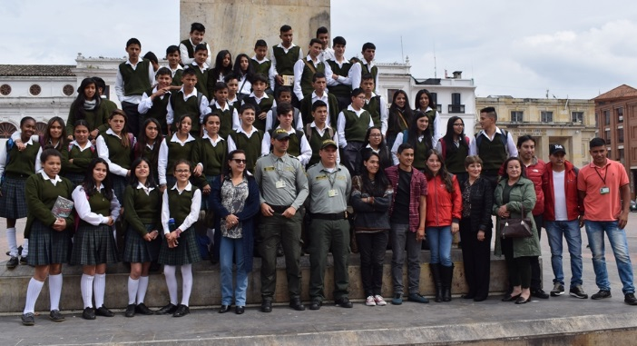
Habitantes de Pasto, turistas y estudiantes de la Institución Educativa Juan Pablo II del Municipio de Nariño participaron del recorrido de fe en su tercera versión, organizado por la Alcaldía de Pasto a través de la Subsecretaría de Turismo con apoyo de la Policía de Turismo. La iniciativa tiene como propósito promover un mayor reconocimiento y apropiación del patrimonio que caracteriza a la ciudad.
Durante el recorrido los participantes visitaron entre algunos templos religiosos el de San Juan Bautista, La Merced, La Catedral, San Agustín, así como la Casa Episcopal y Casa López.
La iniciativa le permiten a distintos grupos, en esta época de Semana Santa hacer un recorrido por la riqueza arquitectónica representada en los templos y en espacios que nos acercan a las tradiciones, costumbres, creencias y religiosidad que distingue al sur del país; así lo afirmó la Subsecretaria de Turismo, Elsa María Portilla.
Ana María Rosero Estupiñan, Docente de la Institución Educativa Juan Pablo II, dijo que este tipo de iniciativas, les permite a los niños y jóvenes, conocer otros espacios y su historia, además de fortalecer su espiritualidad. “Con la Policía de Turismo, venimos trabajando en un proyecto y posterior a este recorrido vamos a plasmar unos escritos acompañados de fotografías, para recrear la experiencia”, puntualizó.
Sebastián Guerrero Muñoz, uno de los estudiantes que participó en la jornada y quien tomó nota de cada uno de los datos históricos expuestos por los guías del recorrido de fe, calificó como importante la iniciativa para conocer de acontecimientos que han sido parte de la región. “Entendemos de mejor manera cada uno de los hechos que han sucedido y queremos plasmarlos en un folleto, como guardianes de la identidad, con el fin de que las futuras generaciones también tengan acceso a esos conocimientos”.
Información: Subsecretaria Turismo, Elsa María Portilla Arias. Celular: 3014005333
Somos constructores de paz

ALCALDÍA DE PASTO AVANZA CON IMPLEMENTACIÓN DE MEDIDAS PARA REDUCIR LA CONTAMINACIÓN DERIVADA DE FUENTES MÓVILES
La Alcaldía de Pasto, a través de las Secretarías de Tránsito y Transporte, Gestión Ambiental y el apoyo de otras instituciones como la Gobernación de Nariño, Corponariño y la Unión Temporal Ciudad Sorpresa, avanza en la implementación de medidas que buscan reducir la contaminación generada por fuentes móviles que, en el caso del municipio, está dada principalmente por las diferentes formas de transporte.
Durante una sesión cumplida en el Concejo de Pasto este 27 de marzo, el secretario de Tránsito y Transporte Luis Alfredo Burbano Fuentes dijo que desde el año pasado se está trabajando de manera conjunta para hacerle frente a este fenómeno.
“Es preocupante la contaminación por fuentes móviles en nuestro municipio. No tenemos industria ni elementos que sean altos generadores de contaminación, pero el ejercicio de la actividad del transporte es hoy por hoy la principal fuente de contaminación”, explicó el funcionario.
Agregó que bajo ese panorama se hace necesario adelantar un trabajo coordinado que permita no sólo el control y monitoreo de las fuentes móviles, (buses urbanos, vehículos particulares, motocicletas y volquetas, entre otros) sino la aplicación de medidas preventivas y sancionatorias que mejoren la calidad del aire y prevengan daños en la salud a la comunidad de la capital nariñense.
“Para empezar a contrarrestar este problema, ya no se admiten vehículos que no estén dentro de la tecnología Euro 4, la cual permite que los sistemas de combustión sean muchos más rigurosos y que el material que arrojan sus escapes no sea tan nocivo para la ciudad”, subrayó.
Frente a las denuncias de los ciudadanos y líderes ambientales en torno a la elevada contaminación que producen los buses de servicio público, el funcionario sostuvo que tanto el gerente como los propietarios de estos automotores avanzan en la búsqueda de soluciones para impedir que ese fenómeno continúe creciendo.
“En estos momentos estamos culminando con la formación del personal que a través de distintas herramientas apoyará las acciones que buscarán determinar si un vehículo cuando circula cumple o no con los requerimientos ambientales para que así se impongan las respectivas sanciones”, añadió.
El secretario finalmente invitó a delegados de la Superintendencia de Puertos y Transporte y de los Centros de Diagnóstico Automotor a participar de las sesiones que adelantará nuevamente el Concejo Municipal, con el fin de abordar esta problemática y se comprometan con medidas que ayuden a su solución.
Información: Secretario de Tránsito, Luis Alfredo Burbano Fuentes. Celular: 3113148585
Somos constructores de paz

SECRETARÍA DE SALUD INFORMA QUE LA VACUNA CONTRA EL SARAMPIÓN, SE ENCUENTRA DISPONIBLE EN TODOS LOS CENTRO DE SALUD DEL MUNICIPIO
La Secretaría de Salud informa a la comunidad en general que en todos los Centros de Salud del municipio de Pasto, se encuentra disponible la vacuna contra el sarampión y en general, todas las vacunas que están dentro del esquema de vacunación nacional.
La Secretaria de Salud, doctora Diana Paola Rosero Zambrano, invita a todos los padres de familia y cuidadores, para que se pongan al día y actualicen el carné de vacunación, sobre todo, a los niños de un año de edad, a los niños de 5 años y niños susceptibles de 2 años a 10 años, 11 meses 29 días. Esto incluye a todos las personas susceptibles, independientemente su procedencia.
La funcionaria hace un llamado a fortalecer la vigilancia epidemiológica, para asegurar una respuesta rápida frente a los casos importados y así evitar el restablecimiento de la transmisión epidémica, porque el sarampión es una enfermedad viral altamente contagiosa y afecta en particular a los niños, sin embargo, se puede prevenir con la vacunación.
La Organización Panamericana de la salud (OPS), alertó sobre la existencia de varios brotes de sarampión en las Américas, el mayor de ellos en Venezuela, luego de que la región fuera declarada libre de esta enfermedad en 2016.
Al publicar su última alerta epidemiológica la Organización Panamericana de la Salud (OPS), oficina regional de la Organización Mundial de la Salud (OMS), enfatizó sobre la importancia de redoblar esfuerzos para vacunar a sus poblaciones.
Entre los años 2000 y 2015, la vacuna contra el sarampión evitó unos 20.3 millones de muertes, lo que la convierte en una de las mejores inversiones en salud pública, según la Organización Mundial de la Salud (OMS).
Información: Secretaria de Salud Diana Paola Rosero. Celular: 3116145813 dianispao2@msn.com

Somos constructores de paz

RESTRINGIDA LA CIRCULACIÓN Y ESTACIONAMIENTO DE CARRETAS EN LA ZONA CÉNTRICA DE PASTO
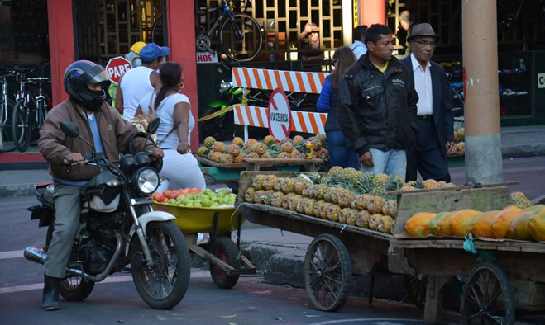
En aras de preservar el disfrute del espacio público adecuado para la ciudadanía, dando prioridad al interés colectivo sobre el particular, la Alcaldía de Pasto, emitió el Decreto 0088 de marzo 2018, mediante el cual se restringe la circulación de carretas de tracción humana, carretas de tracción animal, buggys, carros de mercado o cualquier tipo de estructura de transporte de mercancías o alimentos destinados a la venta de frutas, verduras y alimentos perecederos, para el comercio informal en la zona céntrica de la ciudad.
La restricción aplica todos los días de la semana, desde las 6.00 de la mañana hasta las 8.00 de la noche, en el anillo céntrico, cuyo sector comprende desde la calle 20 con carrera 32 esquina, subiendo a la calle 15 con carrera 32 esquina, hasta encontrar la calle 15 con carrera 21, bajando por la carrera 20 A con calle 17, hasta encontrar la carrera 19 con calle 17, bajando hasta la carrera 19 con calle 20, y desde este punto hasta encontrar la calle 20 con carrera 32 esquina; las calles y carreras señaladas como límites en este sector céntrico de la ciudad, quedan incluidas en la restricción.
Quedan exceptuados de esta medida adoptada por el gobierno municipal, los vendedores ambulantes que no comercialicen frutas o verduras, y cuyos productos o elementos de comercialización no superen 30 cm de ancho, por 40 cm de largo y 50 cm de alto, en su dimensión.
Las sanciones y medidas correctivas para los infractores de la restricción, están definidas en cumplimiento del Nuevo Código Nacional de Policía- Ley 1801 de 2016. Por su parte, el control y vigilancia de lo dispuesto por el gobierno municipal, estará a cargo de la Policía Metropolitana San Juan de Pasto, la Subsecretaría de Control de la Secretaría de Gobierno y la Dirección Administrativa de Espacio Público, de acuerdo a sus competencias respectivamente.
El contenido completo del Decreto 0088 de marzo 2018, puede descargarse a través del portal web institucional de la Alcaldía de Pasto, mediante el link http://www.pasto.gov.co/index.php/decretos/decretos-2018#
Información: Freddy Gámez Castrillón. Director Administrativo de Espacio Público. Celular: 3188779455 y Nilsa Villota Rosero. Subsecretaria de Control. Celular: 3116251778
Somos constructores de paz

ENTRARON EN VIGENCIA LA ELIMINACIÓN DE TARIFAS DE CERTIFICADOS DE LA SECRETARÍA DE PLANEACIÓN MUNICIPAL
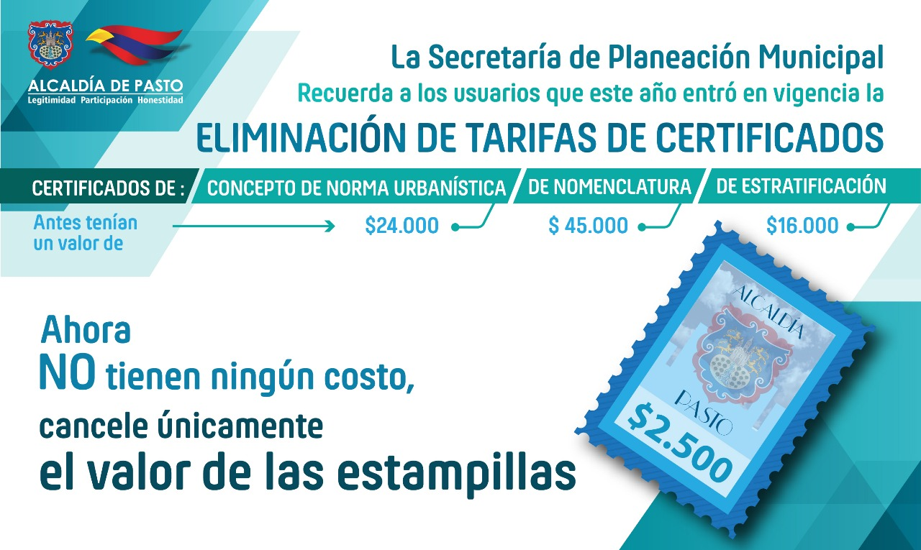
La Alcaldía de Pasto, a través la Secretaría de Planeación Municipal le recuerda a toda la ciudadanía que los trámites que deseen adelantarse en esta dependencia, como: solicitud de concepto de norma urbanística; certificado de nomenclatura y de estratificación, NO tienen ningún costo, los certificados mencionados tenían un valor de $24.000 $ 45.000 y $16.000 respectivamente. Ahora para realizar el trámite, únicamente es necesario cancelar el valor de las estampillas, por un monto de $2.500.
Esta modificación obedece al fallo avalado por el Consejo Municipal de Pasto concerniente al Acuerdo No. 046 (17 de diciembre de 2017) y que reza: “Por medio del cual se actualiza el Estatuto Tributario del Municipio de Pasto en ejercicio de sus atribuciones constitucionales y legales, y en especial las conferidas por el artículo 287, 313 y 338 de la Constitución Política, y las leyes: 136 de 1994, modificada por la ley 1551 de 2012 y acorde a lo establecido en la ley 1819 de 2016.
Por tanto, en este año 2018, empezó a regir el no cobro de tarifas de certificado de nomenclatura, estratificación y norma urbanística. Los funcionarios de la Secretaría de Planeación se encuentran disponibles para resolver las inquietudes de los usuarios cada vez que lo requieran y asesorarlos al momento de tramitar una solicitud.
Información: Secretario de Planeación, Afranio Rodríguez Rosero. Celular: 3155597572 afraniorodriguez@gmail.com
Somos constructores de paz

SECRETARÍA DE SALUD LISTA PARA LA CELEBRACIÓN DE LA SEMANA MAYOR
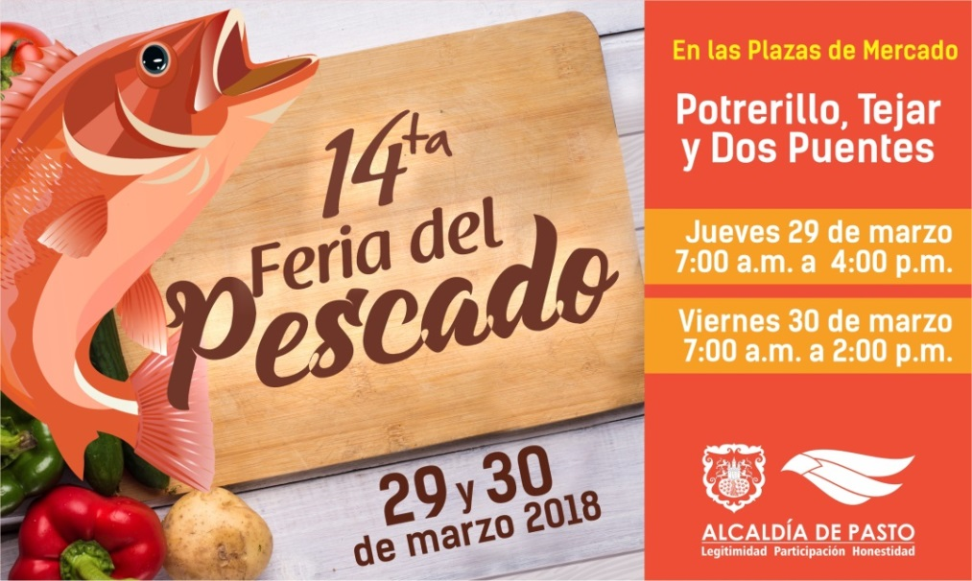
La Secretaría de Salud informa que siguiendo los protocolos de Inspección Vigilancia y Control (IVC), realizó la verificación a todos los establecimientos públicos que venden y comercializan pescado y productos derivados del mar, para que los ofrezcan en condiciones óptimas para el consumo del público.

La Secretaria de Salud, Diana Paola Rosero Zambrano, recomienda a la comunidad, que cuide su salud y la de su familia, comprando el pescado en los sitios autorizados por la dependencia. “Recuerde que se debe comprar en sitios de confianza y que tenga las condiciones higiénicas y sanitarias óptimas, los expendedores deben portar la escarapela, su vestimenta debe estar provista de gorro, tapabocas y guantes; y además, debe percatarse que la piel del pescado esté bien adherida a los huesos, es decir que no se desprenda fácil y que sea brillante, que los ojos no estén hundidos y que tenga su olor característico” puntualizó.

De igual manera se informa que ya está activada la alerta verde hospitalaria, en todas las instituciones de salud, por tanto cada una de ellas debe tener su plan de contingencia, teniendo en cuenta el incremento de la población en esta época. Así como deben estar preparados los planes de acción, para enfrentar cualquier evento que pueda suceder o afectar el sector salud.

Los técnicos se encuentran programados para continuar con la Inspección Vigilancia y Control, para tal fin, se emitió una circular de disponibilidad de personal, en caso de que se requiera y se tome las acciones oportunas.

Información: Directora Administrativa de Plazas de Mercado, Blanca Luz García Mera. Celular: 3113819128

Somos constructores de paz

Oficina de Comunicación Social
Alcaldía de Pasto

